成人教育学生随考费用在线缴费使用说明
根据我校最新财务规定，即日起我院停止成人教育学生补考费（含正常补考、挂科补考及补做毕业设计）现金缴费，全部改为支付宝在线缴费。
请仔细阅读此说明后，再进行在线缴费！
在线缴费需使用继续教育学院用户中心进行缴费，用户中心网址：http://center.hitce.net/，登录页面如下图所示，使用管理平台用户名（学号）和密码即可登录。注：若提示密码不正确，可能是由于更改密码后没有同步更新，请尝试使用修改前的密码登录。
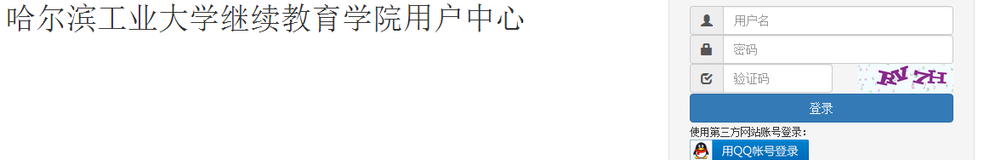

图1 用户中心登录页面
成功登录后出现下图页面。注：若页面显示不正常，请使用支持HTML5的新浏览器，例如360浏览器（极速模式）、谷歌浏览器。
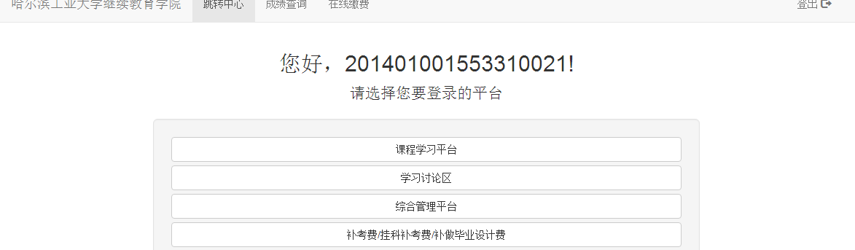

图2 登录后显示功能列表
- 点击“随考/补做毕业设计费”进入选择页面，请阅读红字提示。交费前务必查询成人业余17春季学期课程考试安排（具体见http://www.hitce.cn/Article/xytz/jxjw/2017/05/24/299.html）,在考试科目不冲突且成人业余17春季学期课程考试安排中有的科目方可报考。
- 请同学们务必注意：交费网页显示出来的科目是所有科目，请务必确定好交费科目再交。

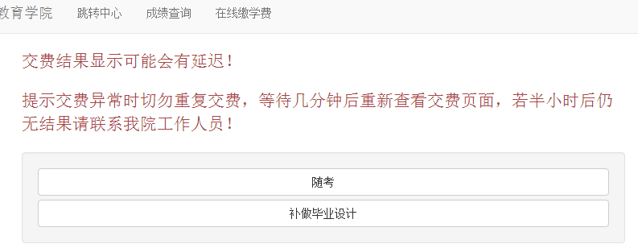

图3 选择交费类别
以某同学毕业生挂科补考交费为例，界面如下图所示，请仔细阅读文字提示。该生仅有一门补考，多门补考将一一列出在表格中，点击一个或多个选择交费后，点击下方交费按钮会弹出确认页面，仔细阅读文字提示，后确认交费或返回修改列表。
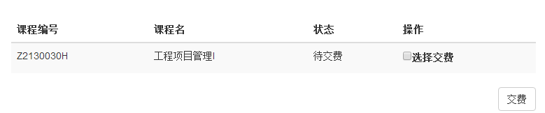

图4 某同学挂科补考交费页面
点击确认交费按钮后，自动跳转至支付宝交费页面（支付宝交费使用方法不做说明）。成功交费后，等待支付宝自动跳回系统，此时根据不同的支付宝处理速度，可能会提示交费成功、可能有延迟或者没有任何提示，这都属于正常现象，不必担心。
注意：有时支付宝交费结果通知会有较长时间延迟，如果你已经扣款，请绝对不要再次提交订单，由于个人问题对同一门科目重复交费的，我院不予退费！请妥善保管支付宝付款信息，如遇特殊情况，需凭借支付宝付款信息解决系统错误。
再次进入正确的交费类别页面，如下图所示，页面中会显示已交费、交费时间、验证码等信息，此验证码是考试凭证。

图5 交费成功的页面状态

